今日动态

6月27日 星期二 晴

出勤情况

今天幼儿来园人数为 20人，最近是流感

高发季，咳嗽感冒的小朋友要注意休息哦。

活动一：美味的西瓜

西瓜是孩子们生活中常见的水果之一，果实大型，近于球形或椭圆形

。外表为浅绿色、上有深绿色斑纹。活动中通过播放课件圆形的西瓜和切片

西瓜让幼儿感受西瓜整体及局部的形状和色彩之美，让幼儿进一步感受西瓜

局部的形状和色彩之美。

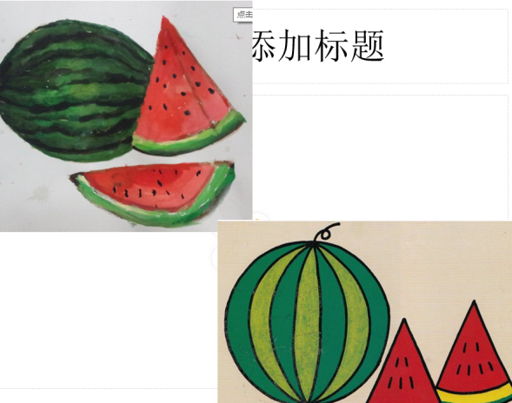

活动二：早操

经过两周的学习和练习，小朋友们能跟着老师

一起出操啦！

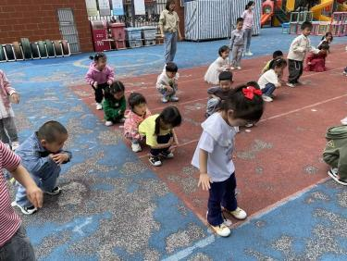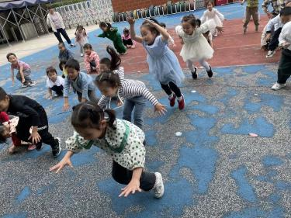

大部分幼儿在原地踏步时能双手摆动，左右脚

交替抬高，但是也有个别幼儿肢体动作不太协调，

不会踏步。请小朋友回家多多练习哦！

活动三：好玩的沙池

户外活动是幼儿每天必不可少的活动。今天孩子们玩的是沙池，有的

堆城堡，有的在寻宝藏，可好玩啦。

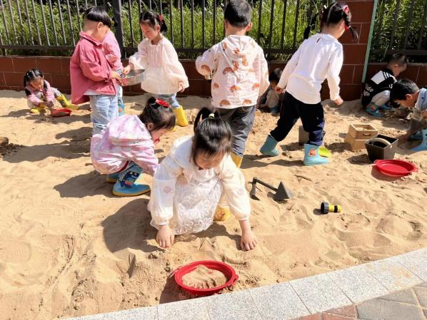

家园配合

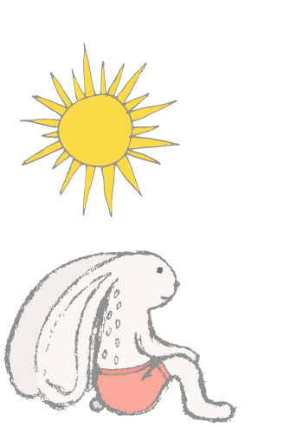良好的家园沟通是幼儿发展的前提，现需要您配

合：

1. 昨天发下的告家长书，没有带来的明天早晨务

必带来，请假的幼儿家长及时来园拿取。

2. 目前是新冠高发季，如有幼儿发热请大家提前告知。



